Coaxial cable: televizyon da kullandığımız. 50m den sonra kayıplar oluyo. O yüzden networkte kullanılmaz.

Twisted-pair cable:

Mdx: kabloların çakışmasını locik olarak engelliyor twisted pair kabloların

metre arttıkça daha fazla direnç gösterir. Voltaj düşer. Iletim sağlıklı olmaz.

Single mod fier

Multimode fiber

Reciever:

Sınavda: mac adresleri değiştirilemez

Gerçekte: maclar değiştirilebilir.

Mac, fiziksel modulleri kullanarak anahtarlama yapar

Routerlar diğer routerlarda ilgili ipleri router yapar

Layer 2: switch üzerinden bilgisayarına gerçekleşir

L3 : landan wana ulaşma ihityacındaysa w3

Ipconfig /all ayrıntılı verir

Arp -a

Arp

broadcast işlemi :

Flood eder kaynaktan switche gider. Source port hairici diğer tüm portlara yayma işlemidir flood

Netstat:tüm scp sessionları not alıyor timeout olunca siliyor.

Layer2:

Switc üstünden konuşurken

--

Dinamik arp 300 saniye içerisinde siler. Hemen erişmek istiyorsak statik olarak atarız.

APIPA adresi: apipa için kayıt eklemiş

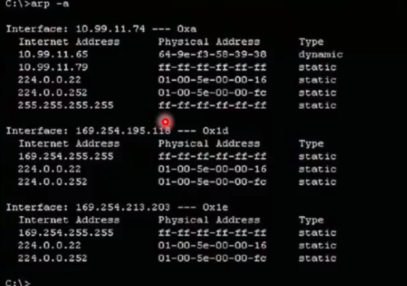

Asr900 = providerların fena rojuterları

Enterprise routerlar: cisco 6550 (1U)

ARP = adress resulotion packet.

(Integrated: bütünlük)

Tcp: datanın bütünlüğü önemlidir.

Tcp, connection orienteddir.

Snmp: izleme protokolü cihazın bilgilerini izlememize yarar.

Ip:

32 bittir

4 farklı bölüme ayrılır.

Zamanında iplerin bu kadar hızlı dolacağı bilinmeden ipleri generate ettiler.

Subneting landa oluyor.

Ipler yetmediğinden, iç ipler (A,B,C) şeklinde oluşturulmuş.

Network ip: